Муниципальное бюджетное дошкольное образовательное

учреждение детский сад №7 «Жемчужинка»

Конспект занятия по художественному – эстетическому развитию (Аппликация).

Тема: «Танк»

в средней группе «Дельфинчики»

Подготовила воспитатель: Юсуфова. Г.И.

ст. Егорлыкская 2025г

**Аппликация**

**Тема: «Танк»**

**Цель**: Уточнить и расширить знания детей о видах военной техники, познакомить с одним из видов военных машин – танком.

**Задачи:**

**Обучающие:**

- Вызвать чувство гордости за Российскую армию и свое Отечество;

- Активизировать знания детей 4-5 лет о празднике День Отечества;

- О людях военной профессии;

- Учить детей аккуратно обращаться с кисточкой, клеем, правильно наклеивать элементы полосок на бумагу по образцу и показу воспитателя.

**Развивающие:**

- Развивать творческие способности, внимание, закреплять навыки работы с бумагой.

- Применять ранее приобретенные умения.

- Развивать творческие способности, внимание, фантазию.

- Формировать аккуратное и бережное отношение к материалам.

воспитательные:

- Учить убирать за собой рабочее место.

**Предварительная подготовка.**

1.Знакомство со стихотворениями о защитниках, о Родине.

2. Рассматривание иллюстраций, открыток, фотографий.

3. Чтение художественной литературы.

**Материал:** Игрушка танк, цветная бумага, ножницы, картон, клей, кисточки, салфетки.

**Ход занятия:**

80 лет назад, закончилась Великая Отечественная война. Наш народ победил фашистскую Германию. Сколько книг, сколько стихов и песен написано о великом подвиге русского народа! Много фильмов рассказывает нам о тяжелом послевоенном времени.

**Стих (читают дети):**

Хоть ещё мы и малы,

Садик посещаем,

Главный праздник всей страны

Мы отлично знаем.

В час, когда вокруг сирень,

И цветут тюльпаны,

Отмечают важный день

Наши ветераны.

День Победы от войны

Стал освобождением.

Бывшим воинам навек

Наше уважение.

**Воспитатель:** - Ребята, а что такое Отечество? (Это Родина). Правильно, защитники Отечества – это воины, то есть солдаты, которые защищают нашу Родину от врагов. А еще Родина значит родная как папа и мама. Родина – место, где мы родились, страна в которой мы живем.

**Воспитатель:** Давайте с вами поиграем в игру: «Угадай – ка».

Я буду показывать вам картинки военной техники, а вы говорить, кто служит на ней.

**Картинка 1.** Как называются военные, которые служат на корабле (моряки).

Наши морские просторы защищают военные корабли и подводные лодки. Все вместе он составляют военно-морской флот.

**Картинка 2.** В нашей армии есть и авиация - боевые самолеты и вертолеты. Они готовы защищать в случае необходимости наше Отечество с воздуха.

Кто управляет самолётом? (Самолет управляется летчиком.)

**Картинка 3.**

-Что за военная машина нарисована на картине? (танк)

- Значит этот военный? (танкист)

- Могут ли женщины быть защитниками Родины?

- Чаще всего женщины работают врачами и медсестрами. Но бывают и другие военные профессии, где заняты женщины, например: радистки, диспетчеры связи.

**Физкультминутка. «Солдатик»**

На одной ноге постой-ка,

Если ты солдатик стойкий. (руки на поясе, постоять на правой ноге)

Ну, смелее подними.

Да гляди не упади.

А сейчас постой на левой,

Если ты солдатик смелый. (руки на поясе, постоять на левой ноге)

А сейчас постой на правой,

Если ты солдатик бравый (руки на поясе, постоять на правой ноге)

Так какие же должны быть солдаты? (Солдаты должны быть внимательным, меткими, умными, сильными, умелыми и т. д.)

**Воспитатель:** Я вам покажу одну очень интересную машину, которую вы все хорошо знаете (Показ картинки).

**Танк** – машина вездеход,

Он всегда найдет проход,

Нет ему в пути преград,

Не сыскать нам смелее ребят,

Чем танкистов-храбрецов,

Смелых парней молодцов.

**Воспитатель:** А теперь давайте внимательно посмотрим на изображение танка. Из каких деталей он состоит?

**Дети:** Танк состоит из гусениц с колесами, корпуса, башни и пушки.

**Воспитатель:** Правильно. И сейчас мы с вами будем вырезать эти части из цветной бумаги, а потом сделаем аппликацию - настоящий военный танк! Предлагаю каждому сейчас сделать свой танк.

**Этапы работы:**

1. Наносим на детали клей, и наклеиваем на картон - детали. (Поэтапно, по показу воспитателя).

2.Во время работы напоминаем о технике безопасности работы с клеем, правила нанесения клея на детали и правила приклеивания.

3. Вывешиваем работы.

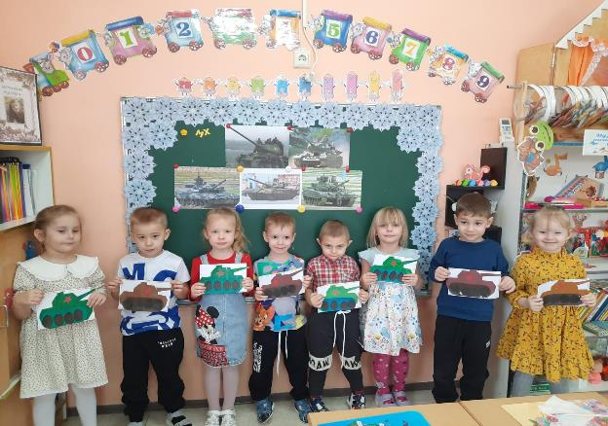

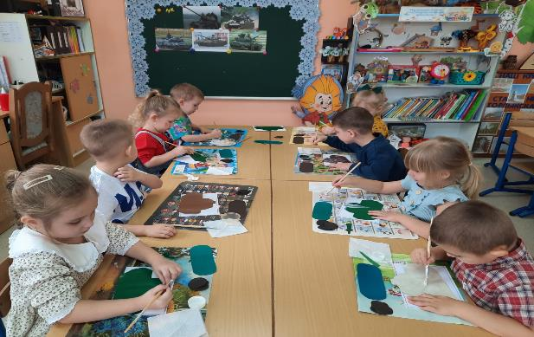

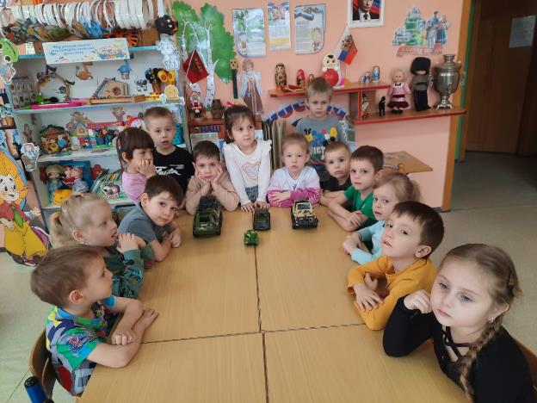

**Воспитатель:** Какие красивые танки у нас получились.

Танкисты всегда были силой державы,

В военные годы спасали страну.

Достойны танкисты торжественной славы,

Желаем, чтоб вы не познали войну!

**Рефлексия.**

**Воспитатель:** Молодцы! У вас получились очень красивые танки! Что нового и интересного вы сегодня узнали? Какой вид техники вам больше понравился? Что показалось вам трудным?

**Дети:** (ответы детей).